第 8 章 量子力学的建立与发展

8.5 矩阵力学的创立
矩阵力学的创立者海森伯原是索末菲的学生。1922 年 6 月玻尔应邀到哥廷根讲学，索末菲带领海森伯和泡利一起去听讲。在讲演后的讨论中，海森伯发表的意见引起玻尔的注意，尔后两人一起散步继续讨论。玻尔对这位年轻的学者印象深刻，邀请他和泡利在适当的时候到哥本哈根去作研究。1922 年海森伯就去了，开始了他们之间的长期合作。1924 年海森伯又到哥本哈根跟玻尔和克拉末斯（H.A.Kramers）合作研究光的色散理论。
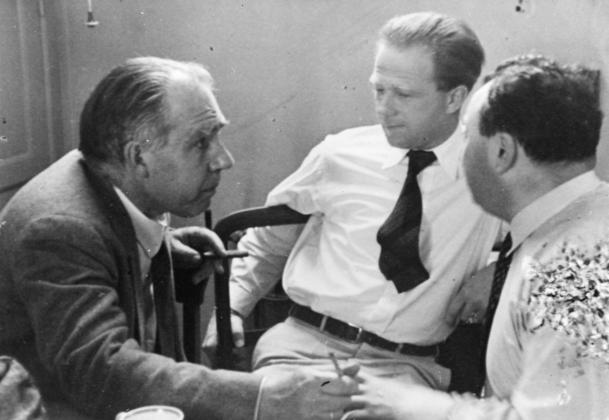
图 8 – 11 玻尔和海森伯、泡利在一起
在研究中，海森伯认识到，不仅描写电子运动的偶极振幅的傅里叶分量的绝对值平方决定相应辐射的强度，而且振幅本身的位相也是有观察意义的。海森伯由这里出发，假设电子运动的偶极和多极电矩辐射的经典公式在量子理论中仍然有效。然后运用玻尔的对应原理，用定态能量差决定的跃迁频率来改写经典理论中电矩的傅里叶展开式。谱线频率和谱线强度的振幅都是可观察量。这样，海森伯就不再需要电子轨道等经典概念，代之以频率和振幅的二维数集。
但是令海森伯奇怪的是，这样做的结果，计算中的乘法却是不可对易的。当时他还不知道这就是矩阵运算，于是他把论文拿给他的另一位导师、格丁根大学教授玻恩，请教有没有发表价值。玻恩开始也感到茫然，经过几天的思索，记起了这正是大学学过的矩阵运算，认出海森伯用来表示观察量的二维数集正是线性代数中的矩阵。从此以后，海森伯的新理论就叫“矩阵力学”。
玻恩认识到海森伯的工作有重要意义，立即推荐发表，并着手运用矩阵方法为新理论建立一套严密的数学基础。一次偶然的机会，玻恩遇见了年轻的数学家约丹（P.Jordan）。约丹正是这方面的内行，欣然应允合作。1925 年 9 月，两人联名发表了《论量子力学》一文，首次给矩阵力学以严格表述。
接着，玻恩、约丹和海森伯三人合作，又写了一篇论文，把以前的结果推广到多自由度和有简并的情况，系统地论述了本征值问题、定态微扰和含时间的定态微扰，导出了动量和角动量守恒定律，以及强度公式和选择定则，还讨论了塞曼效应等问题，从而奠定了矩阵力学的基础。
海森伯等人的工作很快得到了英国剑桥大学狄拉克的响应。1925 年狄拉克得知海森伯提出了矩阵力学，立即产生了新的想法。他利用哈密顿力学，发现矩阵力学中的对易关系形式上与经典力学中的泊松括号相当。1925 年 11 月他以《量子力学的基本方程》为题，运用对应原理，很简单地把经典力学方程改造为量子力学方程。1926 年 1 月又发表《量子力学和氢原子的初步研究》，建立了一种代数方法，用于氢原子光谱，推导出了巴耳末公式。
泡利也对矩阵力学的发展作出了自己的贡献。他在《从新量子力学的观点讨论氢光谱》一文中用矩阵力学的方法解决了氢原子能级，得到了巴耳末公式，解释了斯塔克效应。

详见：Van der Waerden B L.Sources of Quantum Mechanics.North-Holland，1967

